USAID HSSP
ჯანმრთელობის დაცვის ერთიანი საინფორმაციო სისტემა

ექიმთა სერტიფიცირების მოდული
Medical Staff Certification/Accreditation Module (DCM)

სარჩევი

1. ზოგადი ინფორმაცია სისტემის შესახებ (ზოგადი აღწერა, დანიშნულება) 3
2. ჩართული მხარეები 3
3. სისტემის ფუნქციონალის აღწერა 4
4. სისტემის არქიტექტურა 5
4.1 ფიზიკური არქიტექტურა 5
4.2 ლოგიკური არქიტექტურა 6
- პრეზენტაციის დონე 7
- ბიზნეს ლოგიკის დონე 9
- სერვისების დონე 10
- მონაცემების დონე 11
4.2.1 ინფორმაციული ნაკადები 11
4.2.1.1 შეტანილი/მიღებული ინფორმაცია 12
4.2.1.2 გაცემული ინფორმაცია 13
4.3 უსაფრთხოება 14
5. მონაცემთა ბაზის არქიტექტურა 14
6. გამოყენებული ტექნოლოგიები 18
7. რეზერვირების გეგმა 19
8. მიმდინარე სტატუსი და სამომავლო გეგმები 19

ზოგადი ინფორმაცია სისტემის შესახებ (ზოგადი აღწერა, დანიშნულება)
ექიმთა სერტიფიცირების მოდული წარმოადგენს ჯანმრთელობის დაცვის ერთიანი საინფორმაციო სისტემის ნაწილს, რომლის დანიშნულებაცაა ქვეყნის მასშტაბით სერტიფიცირებულ ექიმთა ონლაინ რეჟიმში რეგისტრაცია, ეს სხვადასხვა დაინტერესებული მხარის მიერ სერტიფიცირებულ ექიმთა შესახებ ინფორმაციის მოძიების საშუალებას იძლევა, აგრეთვე მოცემული მოდულის დახმარებით შესაძლებელია მიღებულ იქნას სტატისტიკური ინფორმაცია. მოცემულ მოდულში შესაძლებელია მონაცემების დათვალიერება, დარეგისტრირება და რედაქტირება, შესაბამისი უფლებით აღჭურვილი პირების მიერ.

ჩართული მხარეები
ჯანდაცვის სამინისტროს რეგულირების სააგენტოსთან აქტიური თანამშრომლობით განხორციელდა სამედიცინო პერსონალის სერტიფიცირებისა და აკრედიტაციის მოდულის ამოცანის შესწავლა. სისტემის ტექნიკური დაპროექტება და რეალიზება სრულად განხორციელდა HSSP პროექტის მხრიდან.

სერტიფიცირების მოდულის ჩართულ მხარეებს წარმოადგენენ:

- საქართველოს შრომის, ჯანმრთელობისა და სოციალური დაცვის სამინისტრო - რეგულირების სააგენტო
- HMIS სხვადასხვა მოდულები
სერტიფიცირების მოდულის მომხმარებლების, მათი როლებისა და დაშვების დონეების კონტროლი სრულად ხდება HMIS-ის ფარგლებში რეალიზებული მომხმარებლებისა და დაშვების დონეების ერთიანი მოდულის საშუალებით.
მომხმარებლებისა და დაშვების დონეების მართვის ერთიანი მოდულის (UMM) საშუალებით სერტიფიცირების მოდულს განესაზღვრა როლების ერთობლიობა, რომელთა საშუალებითაც ხდება მომხმარებლებისა და მათი ჯგუფების შესაბამისი კომპეტენციებით გამიჯვნა და მოდულის შესაბამის რესურსებზე დაშვებების განსაზღვრა. როლების ჩამონათვალი შემდეგია (ნახ. 1):

ნახ. 1

- ადმინისტრატორი (რეგულირების სააგენტოს შესაბამისი სამმართველოს თანამშრომელი)
ადმინისტრატორის როლის მოხმარებელს შესაძლებლობა აქვს მოდულში მოახდინოს სერტიფიცირებული სამედიცინო პერსონალის რეგისტრაცია (პირადი ინფორმაცია, განათლება, აღნიშნული ინფორმაციის რედაქტირება საჭიროების შემთხვევაში და სამედიცინო პერსონალის სტატუსის ცვლილება (გაუქმების, კვალიფიკაციის შეჩერების და სხვა შემთხვევებში).

- ანალიტიკოსი
ანალიტიკოსის როლის მომხმარებელს შეუძლია ნახოს (დაათვალიეროს) მოდულში დარეგისტრირებული სამედიცინო პერსონალის შესახებ სრული ინფორმაცია. ასევე ანალიზის მიზნით დააჯგუფოს ველის და ფილტრის მიხედვით და ჩამოტვირთოს შესაბამისი ექსელი.

სისტემის ფუნქციონალის აღწერა
ექიმთა სერტიფიცირების მოდულის ზოგადი ფუნქციონალი შესაძლოა წარმოვიდგინოთ 3 ძირითადი ბიზნეს პროცესის ერთობლიობით:
  - ოპერატორის მიერ ახალ ექიმთა რეგისტრაცია და მათი მართვა;
  - ანალიტიკოსების მიერ მოდულში რეგისტრირებული სამედიცინო პერსონალის ანალიზი;
  - ადმინისტრატორის მიერ მოდულის გამართული ფუნქციონირებისათვის აუცილებელი მოხმარებლებისა და დაშვების დონეების მართვა;

ქვემოთ მოცემულია ექიმთა სერტიფიცირების მოდულის ზოგადი ფუქციონალური სქემა (ნახ. 2).

(ნახ. 2)

გარდა ზემოთ მოცემული ინფორმაციისა, მოდულის ფუნქციონალში გარკვევისათვის, ასევე სამუშაო ინტერფეისების დეტალური განხილვისთვის სასარგებლოა გამოვიყენოთ მოდულისთვის შექმნილი მომხმარებლის სახელმძღვანელოები და ვიდეო გაკვეთილები. ქვემოთ მოცემულია მათი მისამართები:

ექიმთა სერტიფიცირების მოდულის სახელმძღვანელო (ქართულად)
http://regulation.moh.gov.ge/Certification/Files/regulation_certification_manual_ka-GE.pdf

ექიმთა სერტიფიცირების მოდულის სახელმძღვანელო (ინგლისურად)
http://regulation.moh.gov.ge/Certification/Files/regulation_certification_manual_en-US.pdf

ექიმთა სერტიფიცირების მოდულის ვიდეო გაკვეთილი
http://...

სისტემის არქიტექტურა
ექიმთა სერტიფიცირების მოდული განთავსებულია ინტერნეტში საქართველოს შრომის, ჯანმრთელობისა და სოციალური დაცვის სამინისტროს ჯანმრთელობის დაცვის ერთიანი საინფორმაციო სისტემის ,,ელექტრონული ჯანდაცვა“ პორტალზე, “სამედიცინო საქმიანობის რეგულირება” კატეგორიაში, შემდეგ მისამართზე:
http://regulation.moh.gov.ge/Certification/

ლოგიკური არქიტექტურა
ექიმთა სერტიფიცირების მოდულში ზოგადი არქიტექტურა წარმოდგენილია შემდეგი დონეების (შრეების) ერთობლიობით:
- პრეზენტაციის დონე;
- ბიზნეს ლოგიკის დონე;
- სერვისების დონე;
- მონაცემთა ბაზის დონე.
თითოეულ მათგანს აქვს კონკრეტული დანიშნულება და ფუნქცია მოდულის ერთიან არქიტექტურაში. ამავე დროს, ეს დონეები მჭიდროდ არიან ერთმანეთთან დაკავშირებული გარკვეული კანონზომიერებით და აქტიურად ცვლიან საჭირო ინფორმაციულ ნაკადებს (ნახ. 3).

ნახ. 3

პრეზენტაციის დონე

პრეზენტაციის დონე წარმოადგენს იმ ინტერფეისებისა და სამუშაო ფორმების ერთობლიობას, რომელთა საშუალებითაც მოდულზე სხვადასხვა დაშვების მქონე მომხმარებლები მუშაობენ და ახორციელებენ ინტერაქტივს სისტემასთან. მოცემული დონე არის ერთგვარი ფასადი, რომლის გავლითაც ხდება ბიზნეს დონეზე რეალიზებული სცენარების რეალური შესრულება და სისტემით ოპერირება.
HMIS-ის ფარგლებში რეალიზებული ყველა მოდული სარგებლობს სამუშაო ინტერფეისების საერთო ფუნქციონალური განლაგებით (დიზაინით). ზოგადი კონცეფცია წარმოდგენილია იმ ძირითადი სექციების/უბნების ერთობლიობით, რომლებშიც რეალიზებულია კონკრეტული ფუნქციონალური ქმედებების ნაკრები. უბნები ზოგად კონცეფციაში განაწილებულია შემდეგნაირად (ნახ. 4):
- თავსართი/ბოლოსართი (header/footer) (1) - გვერდის ამ უბანზე განლაგებულია ის აუცილებელი და სტატიკური კომპონენტები, რომლებიც მოდულის, მის შექმნაში ჩართული მხარეების და კონტაქტების შესახებ ინფორმაციას იძლევიან. ამავე უბნებზე არის მოთავსებული სისტემაში შესული მომხმარებლის პროფილის დათვალიერების, სისტემიდან გამოსვლის და სამუშაო ინტერფეისის ენის შეცვლის ღილაკები. აღნიშნული პუნქტები წარმოადგენს მოდულის მინიმალურად აუცილებელ განყოფილებებს მისი გამართული ფუნქციონირებისთვის.
- ნავიგაცია (2) - მოდულის ფუნქციონალიდან გამომდინარე აღნიშნულ უბანზე განლაგებულია ყველა ის ბმული, რომელიც საშუალებითაც მომხმარებელს ექნება წვდომა მისი დაშვების დონეების შესაბამის სამუშაო ინტერფეისებსა და რესურსებზე.
- მოდულის დინამიური ნაწილი (3) - მოდულის აღნიშნული სივრცე მუმივად ივსება იმ სამუშაო ინტერფეისით ან საბეჭდი ფორმით, რომლიც არჩევაც მოხდა სისტემის (1) და (2) უბნებიდან. დინამიური ნაწილი მოდულის სამუშაო ინტერფეისის ცენტრალური კომპონენტია, რომლის ფარგლებშიც მიმდინარეობს სისტემის ფუნქციონალით გათვალისწინეული ქმედებების და ბიზნეს პროცესების რეალიზება.

ნახ. 4

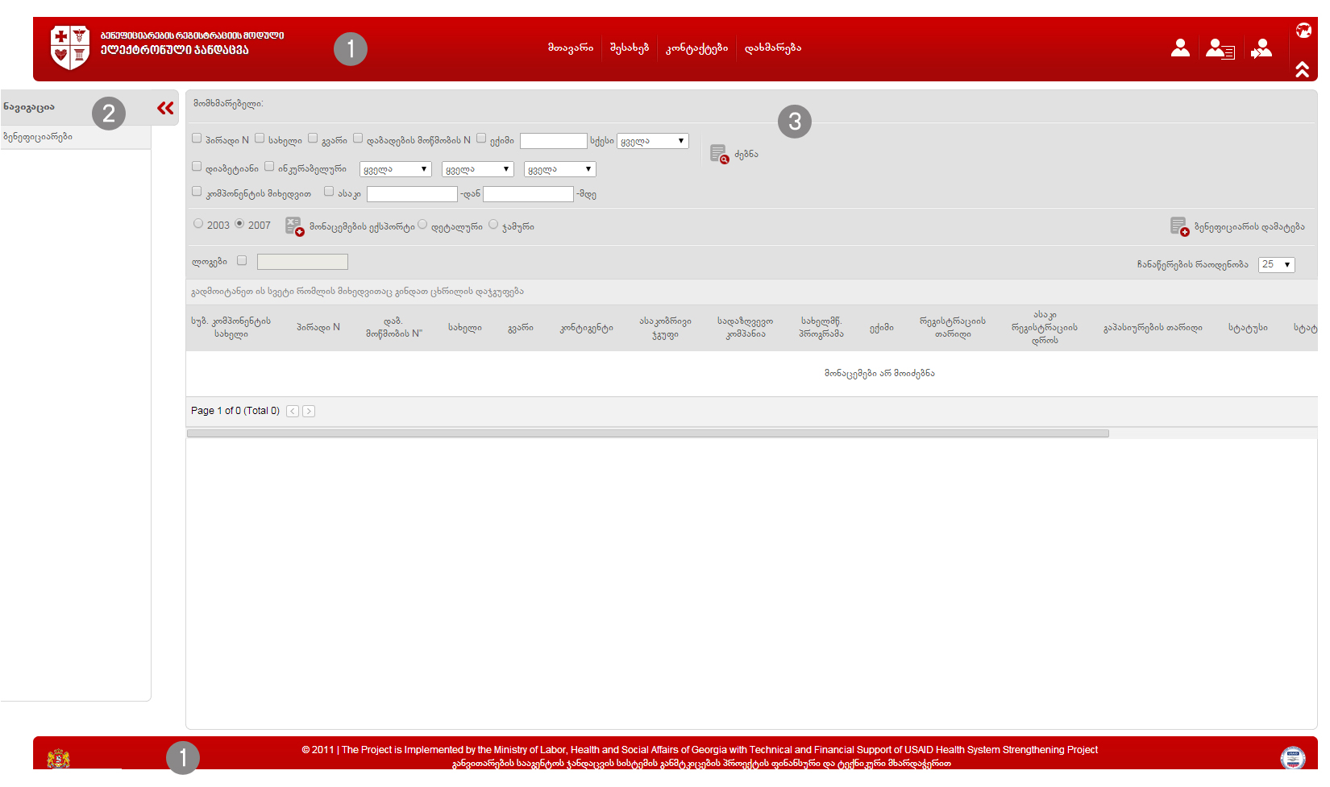

მოდულის ძირითადი მენიუს პუნქტში - ,,დახმარება” განთავსებულია დამატებითი სამომხმარებლო სახელმძღვანელოები ყველა მოდულისთვის, რომლებშიც სპეციფიკური სამუშაო ინტერფეისები დეტალურად განხილული და აღწერილია. ქვემოთ მოცემულია მათი მისამართები:

ექიმთა სერტიფიცირების მოდულის სახელმძღვანელო (ქართულად)
http://regulation.moh.gov.ge/Certification/Files/regulation_certification_manual_ka-GE.pdf

ექიმთა სერტიფიცირების მოდულის სახელმძღვანელო (ინგლისურად)
http://regulation.moh.gov.ge/Certification/Files/regulation_certification_manual_en-US.pdf

ექიმთა სერტიფიცირების მოდულის ვიდეო გაკვეთილი
http://...

ბიზნეს ლოგიკის დონე

ბიზნეს ლოგიკის დონე წარმოადგენს ერთ-ერთ მნიშვნელოვან კომპონენტს მოდულის ზოგად არქიტექტურაში. მასში თავმოყრილია და გაწერილია ყველა ის სცენარი, ბიზნეს პროცესი, შესაბამისი ვალიდაცია და კონტროლის მექანიზმი, რომლებიც ერთობლიობაში განსაზღვრავენ მოდულის სპეციფიკას და დანიშნულებას. აღნიშნული დონე კავშირშია სხვა დანარჩენთან ისევე როგორც სხვა დონეები. სწორედ ბიზნეს ლოგიკის დონის გავლით ხდება საპრეზენტაციო და სერვის დონეების დაკავშირება მონაცემთა დონესთან.
CM-ის ფარგლებში რეალიზებულია რიგი ვალიდაციებისა, რომლებიც აუცილებელია სისტემისთვის დასმული ამოცანების გადაწყვეტისთვის, კონტიგენტის შესახებ ინფორმაციის სწორი შეგროვებისა და განაწილებისათვის. ქვემოთ მოცემულია იმ ვალიდაციების ნუსხა შესაბამისი განმარტებებით, რომლებიც კრიტიკულად მნიშვნელოვანია მოდულის სწორი ფუნქციონირებისათვის:
- CRA (სერვისების განვითარების სააგენტო) ვალიდაცია - პიროვნების იდენტიფიცირება წარმოდგენილი პირადი ნომრის საფუძველზე. ვალიდაციის წარმატებით გავლის შემთხვევაში მოდულს უბრუნდება მნიშვნელოვანი პირადი რეკვიზიტები, რაც გამოიყენება ბიზნეს პროცესების შემდგომი წარმართვისათვის;
- ექიმის რეკვიზიტების ვალიდაცია - მოწმდება არის თუ არა მითითებული ექიმის რეკვიზიტები;

ქვემოთ იხილეთ ვალიდაციებისა და მოდულის ლოგიკურ დონეებს შორის ნაკადების გაცვლის სცენარები როლების მიხედვით (ნახ. 5).

ნახ. 5

სერვისების დონე

სერვისების დონე მოდულის ერთ-ერთი მნიშვნელოვანი კომპონენტია. მისი ძირითადი დანიშნულებაა მოდულის გარესამყაროსთან კავშირისა და ინტერაქტივის ორგანიზება (ბუნებრივია, შესაბამისი დაშვების არსებობის შემთხვევაში). ყველა გარე თუ HMIS-ის ფარგლებში არსებული მოდულები CM-თან ინფორმაციის გაცვლას ახორციელებენ სწორედ სერვის დონის გავლითა და საშუალებით. ქვემოთ მოცემულ სქემაზე დატანილია ელექტრონული სერვისების საშუალებით მიღებული და გაცემული ინფორმაციული ნაკადები (ნახ. 6).

მონაცემების დონე
მონაცემთა დონის ძირითადი დანიშნულებაა მოდულის სხვა დონეების გავლით მიღებული ინფორმაციის დაგროვება და ოპტიმალური ორგანიზება, რაც მისი სწრაფი მოძიების, ინდექსირების, გენერირებისა და გაცემის საშუალებას აძლევს მთელ მოდულს. აღნიშნული დონის წარმადობა სხვა დონეების მსგავსად ერთ-ერთი კრიტიკულია და მნიშვნელოვანწილად განსაზღვრავს მოდულის სწრაფქმედებას. საერთო ჯამში, ამ დონის დანიშნულება შემოიფარგლება ინფორმაციის დაგროვების და შესაბამისი მოდულის გავლით სანქცირებული მოთხოვნის შემთხვევაში ინფორმაციის გაცემით. მისი საშუალებით არ არის რეალიზებული არცერთი ბიზნეს პროცესი, რათა არ მოხდეს გარკვეული სცენარების დუბლირება ბიზნეს დონესთან.

ფიზიკური არქიტექტურა

ექიმთა სერტიფიცირების მოდულის ფიზიკური არქიტექტურა წარმოდგენილია აპლიკაციისა (Web) და მონაცემთა ბაზის (DB) სერვერებით. მათი ვირტუალური და ფიზიკური მისამართები მოცემული ქვემოთ:

- Web სერვერი: regulation.moh.gov.ge (172.17.216.207);
- DB სერვერი: hmis.regulation.db (172.17.7.82);

აღნიშნული მოდულის ინფრასტრუქტურული რესურსების ზრდის პერსპექტივები კომპონენტების მიხედვით გაიშლება დეტალურად.

ინფორმაციული ნაკადები

ექიმთა სერტიფიცირების მოდული სხვადასხვა მეთოდებით და არხებით იღებს და გასცემს სხვადასხვა ინფორმაციას. შესაბამისად, აღნიშნული ინფორმაციული ნაკადები იყოფა ორ ძირითად ჯგუფად. კერძოდ, ,,შეტანილი/მიღებული ინფორმაცია” და ,,გაცემული ინფორმაცია”. ასევე, განსხვავებულია ამ ინფორმაციული ნაკადების მიღების ან გაცემის, ასევე მონაცემთა ბაზაში მათი განთავსების მეთოდები. ქვემოთ იხილეთ ინფორმაციული ნაკადების გრაფიკული სქემა, სადაც მწვანე ფერში მოცემულია შეტანილი/მიღებული და წითელ ფერში - გაცემული ინფორმაციული ნაკადები (ნახ. 6).

ნახ. 6

შეტანილი/მიღებული ინფორმაცია

ინფორმაციული ნაკადი | წყარო | მიღების ფორმა | პერიოდულობა | ინახება მონაცემთა ბაზაში | მისამართი
UMM | მომხმარებელთა მართვის სისტემა  (UMM) | Web სერვისი | მოთხოვნის შესაბამისად | არ ინახება | http://usermanagement.moh.gov.ge/UserManagement/Services/UserManagementWcf.svc
პიროვნების შესახებ ინფორმაცია პირადი ნომერი მიხედვით | სამოქალაქო რეესტრის სააგენტო (CRA) | Web სერვისი | მოთხოვნის შესაბამისად | ინახება | http://ehealth.moh.gov.ge/Hmis/CommonData/Services/CommonDataWcf.svc
ექიმის შესახებ ინფორმაცია | მოდულის მომხმარებელი | მოდულის სამუშაო ინტერფეისები | მოთხოვნის შესაბამისად | ინახება | http://regulation.moh.gov.ge/Certification/Pages/AddEditDoctor.aspx

გაცემული ინფორმაცია

ინფორმაციული ნაკადი | მიმღები | მიღების ფორმა | პერიოდულობა | მისამართი
ჯამური ინფორმაცია ექიმების შესახებ | საინფორმაციო პორტალი | Web სერვისი | მოთხოვნის შესაბამისად | http://regulation.moh.gov.ge/Certification/Services/DoctorsService.svc
ჯამური ინფორმაცია ექიმის შესახებ, ექიმის ID-ის მიხედვით | საინფორმაციო პორტალი | Web სერვისი | მოთხოვნის შესაბამისად | http://regulation.moh.gov.ge/Certification/Services/DoctorsService.svc
ჯამური ინფორმაცია ექიმის შესახებ პირადი ნომრის მიხედვით | საინფორმაციო პორტალი | Web სერვისი | მოთხოვნის შესაბამისად | http://regulation.moh.gov.ge/Certification/Services/DoctorsService.svc
ჯამური ინფორმაცია ექიმების შესახებ პირადი ნომრების სიის მიხედვით | საინფორმაციო პორტალი | Web სერვისი | მოთხოვნის შესაბამისად | http://regulation.moh.gov.ge/Certification/Services/DoctorsService.svc
სპეციალობების სია | საინფორმაციო პორტალი | Web სერვისი | მოთხოვნის შესაბამისად | http://regulation.moh.gov.ge/Certification/Services/DoctorsService.svc
ინფორმაცია სპეციალობის შესახებ სპეციალობის ID-ის მიხედვით | საინფორმაციო პორტალი | Web სერვისი | მოთხოვნის შესაბამისად | http://regulation.moh.gov.ge/Certification/Services/DoctorsService.svc

უსაფრთხოება
ექიმთა სერტიფიცირების მოდულზე არასანქცირებული წვდომა და ინფორმაციის დაცულობა პროგრამულად კონტროლდება HMIS-ის ფარგლებში შექმნილი მომხმარებლებისა და დაშვების დონეების მართვის ერთიანი მოდულით. აღნიშნული მოდული ასევე უზრუნველყოფს შესაბამისი რეკვიზიტების გამოყენებით (მომხმარებელი და პაროლი) ერთჯერადი ავტორიზაციის შესაძლებლობას. აღნიშნული გულისხმობს ერთი რეკვიზიტის საშუალებით რამდენიმე მოდულზე წდომის მიღების შესაძლებლობას, რათქმაუნდა UMM გაწერილი დაშვებებითა და ვადით თითოეული მოდულისთვის ინდივიდუალურად.

მონაცემთა ბაზის არქიტექტურა
ექიმთა სერტიფიცირების მოდულის მონაცემთა ბაზის არქიტექტურა წარმოდგენილია ერთი მოდულისთვის ცენტრალური მონაცემთა ბაზით, რომელიც განთავსებულია ზედა თავებში მითითებულ მონაცემთა ბაზის სერვერზე. ლოგირების მექანიზმი გარკვეულწილად რეალიზებულია ისეთი მონაცემებისთვის, რომელთა ისტორიული ანალიზიც არის ან შესაძლოა გახდეს მნიშვნელოვანი (ამ მიზნით მნიშვნელოვან ცხრილებში არსებობს ველების შემდეგი ერთობლიობა: DateCreated, DateChanged, DateDeleted).
არსებობს ასევე ლოგირების სისტემა მოდულის წარმადობის მონიტორინგისთვის. მისი ინტერფეისი საშუალებას იძლევა, რეალურ დროში, მოხდეს მოხმარებლის მიერ კონკრეტულ ინტერფეისულ ოპერაციაზე დახარჯული დროის აღრიცხვა და მონიტორინგი. ლოგირების აღნიშნულ სისტემასთან შესვლა ხორციელდება შემდეგი ბმულის მეშვეობით:

http://ehealth.moh.gov.ge/Hmis/CommonData/Pages/ActionLogViewer.aspx

მოდულის მონაცემთა ბაზა, მასში თავმოყრილი ცხრილები, ინდექსები და მათ შორის არსებული ლოგიკური კავშირები მოცემულია ქვემოთ:

ბაზის დიაგრამა:
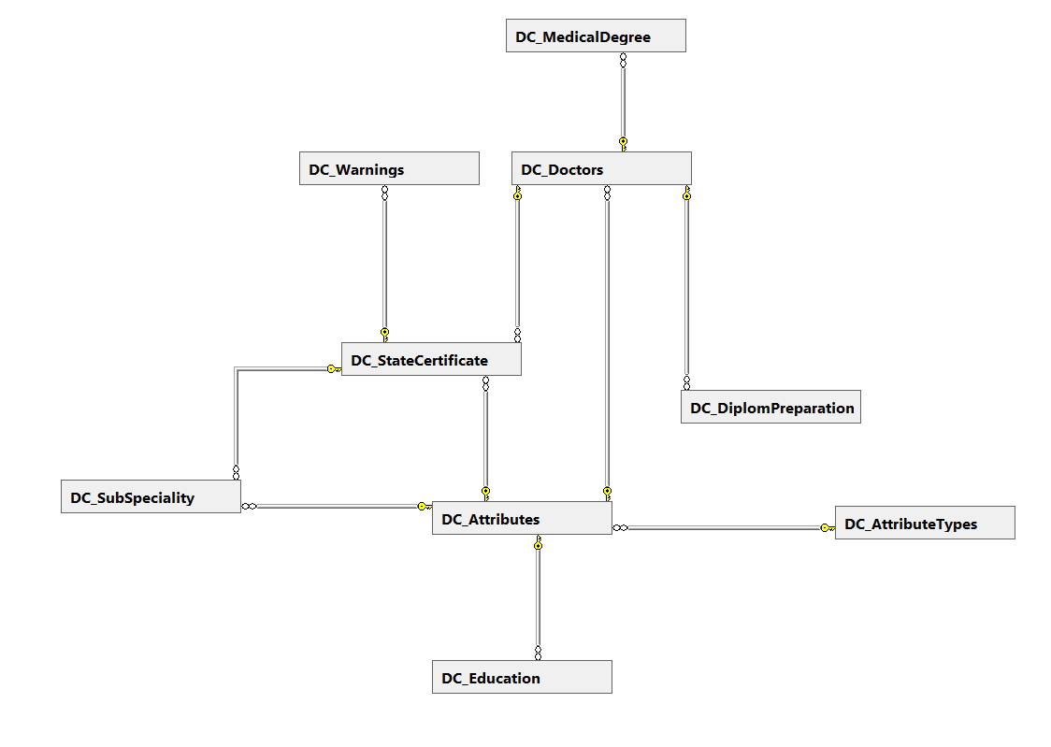

მონაცემთა ბაზის ცხრილები და მათი შესაბამისი აღწერა:

ცხრილის დასახელება | ცხრილის ველი | აღწერა
DC_Doctors |  | სისტემაში რეგისტრირებული ექიმები(ექიმის ძირითადი ინფორმაცია)
 | ID | ექიმის იდენტიფიკატორი
 | MedicalPersonTypeID | პერსონალის ტიპი
 | MedicalPersonType | პერსონალის ტიპის დასახელება, როცა ‘პერსონალის ტიპი’ არის ‘სპეციალისტი (არა ექიმი)’
 | StatusID | ექიმის სტატუსი
 | RegisterNumber | ექიმის რეესტრის ნომერი
 | PersonalNumber | ექიმის პირადი ნომერი
 | IsNoResident | არის თუ არა ექიმი საქართველოს მოქალაქე
 | Country | ქვეყანა, თუ ექიმი არ არის საქართველოს მოქალაქე
 | AnotherDocumentID | დოკუმენტის ტიპი, როცა პირადი ნომერი უცნობია
 | DocumentNumber | დოკუმენტის ნომერი, როცა პირადი ნომერი უცნობია
 | FirstName | ექიმის სახელი
 | LastName | ექიმის გვარი
 | MiddName | ექიმის მამის სახელი
 | Gender | ექიმის სქესი
 | Birthdate | ექიმის დაბადების თარიღი
 | MobileIndex | ექიმის მობილურის ინდექსი
 | Mobile | ექიმის მობილურის ნომერი
 | Phone | ექიმის ტელეფონის ნომერი
 | Mail | ექიმის ელ. ფოსტა
 | LegalRegionID | ექიმის იურიდიული მისამართი: რეგიონი
 | LegalMunicipalityID | ექიმის იურიდიული მისამართი: მუნიციპალიტეტი
 | LegalSettlementID | ექიმის იურიდიული მისამართი: დასახლებული პუნქტი
 | LegalAddress | ექიმის იურიდიული მისამართი: კონკრეტული მისამართი
 | ActualRegionID | ექიმის ფაქტიური მისამართი: რეგიონი
 | ActualMunicipalityID | ექიმის ფაქტიური მისამართი: მუნიციპალიტეტი
 | ActualSettlementID | ექიმის ფაქტიური მისამართი: დასახლებული პუნქტი
 | ActualAddress | ექიმის ფაქტიური მისამართი: კონკრეტული მისამართი
 | Comment | კომენტარი
DC_Education |  | ექიმის უმაღლესი განათლება
 | ID | უმაღლესი განათლების იდენტიფიკატორი
 | CountryID | ქვეყანა
 | Name | სასწავლებლის დასახელება
 | CompletionDate | დამთავრების თარიღი
 | DiplomNumber | დიპლომის სერია, ნომერი
 | QualificationID | მინიჭებული კვალიფიკაცია
 | AnotherQualification | მინიჭებული კვალიფიკაციის დასახელება, თუ ‘მინიჭებული კვალიფიკაცია’ არის ‘სხვა’
 | DoctorID | ბმა ექიმთან
DC_DiplomPreparation |  | ექიმის დიპლომის შემდგომი მზადება
 | ID | დიპლომის შემდგომი მზადების იდენტიფიკატორი
 | CountryID | ქვეყანა
 | QualificationID | კვალიფიკაცია
 | AnotherQualification | კვალიფიკაციის დასახელება, როცა ‘კვალიფიკაცია’ არის ‘სხვა’
 | DocumentSerial | დოკუმენტის სერია
 | DocumentNumber | დოკუმენტის ნომერი
 | PreparationForm | მზადების ფორმა
 | CompletionDate | დამთავრების თარიღი
 | Base | ბაზა
 | DoctorID | ბმა ექიმთან
DC_MedicalDegree |  | ექიმის სამეცნიერო ხარისხი
 | ID | სამეცნიერო ხარისხის იდენტიფიკატორი
 | CountryID | ქვეყანა
 | MedicalFieldID | სამედიცინო დარგი
 | AnotherMedicalField | სამედიცინო დარგის დასახელება, თუ ‘სამედიცინო დარგი’ არის ‘სხვა’
 | RankID | წოდება
 | DocumentSerial | დოკუმენტის სერია
 | DocumentNumber | დოკუმენტის ნომერი
 | AssignmentDate | მინიჭების თარიღი
 | Grif | გრიფი
 | DoctorID | ბმა ექიმთან
DC_StateCertificate |  | ექიმის სახელმწიფო სერტიფიკატი
 | ID | სახელმწიფო სერტიფიკატის იდენტიფიკატორი
 | SpecialityID | სპეციალობა
 | CertificateSer | სერტიფიკატის სერია
 | CertificateNumber | სერტიფიკატის ნომერი
 | AssignmentDate | მინიჭების თარიღი
 | ExpirationDate | მოქმედების ვადა
 | WithExamination | გამოცდით თუ უგამოცდოთ
 | ReCertificationDate | რესერტიფიცირების თარიღი
 | RCCertificateSer | სერტიფიკატის სერია (რესერტიფიცირება)
 | RCCertificateNumber | სერტიფიკატის ნომერი (რესერტიფიცირება)
 | RCExpirationDate | მოქმედების ვადა (რესერტიფიცირება)
 | RCWithExamination | გამოცდით თუ უგამოცდოთ (რესერტიფიცირება)
 | Responsabilities | სასამართლო გადაწყვეტილება (გაუქმება, შეჩერება, განახლება)
 | PRBase | გადაწყვეტილების საფუძველი
 | PRDate | გადაწყვეტილების მინიჭების თარიღი
 | PRToDate | გადაწყვეტილების დასრულების თარიღი(თუ არჩეულია შეჩერება)
 | IsDublicate | დუბლიკატი
 | DubSerial | დუბლიკატის სერია
 | DubNumber | დუბლიკატის ნომერი
 | DubBase | დუბლიკატის საფუძველი
 | DubDate | დუბლიკატის თარიღი
 | DoctorID | ბმა ექიმთან
DC_SubSpeciality |  | ქვესპეციალობა, რომელიც ემატება კონკრეტულ სახელმწიფო სერტიფიკატს
 | ID | ქვესპეციალობის იდენტიფიკატორი
 | SubSpecialitiesID | ქვესპეციალობა
 | EvidenceSer | მოწმობის სერია
 | EvidenceNumber | მოწმობის ნომერი
 | AssignmentDate | მინიჭების თარიღი
 | ExpirationDate | მოქმედების ვადა
 | Status | სტატუსი
 | Base | სტატუსის მინიჭების საფუძველი
 | Date | სტატუსის მინიჭების თარიღი
DC_Attributes |  | სხვადასხვა ატრიბუტები, რომლებიც კავშირშია ექიმთან
 | ID | ატრიბუტის იდენტიფიკატორი
 | GeoName | ატრიბუტის ქართული დასახელება
 | EngName | ატრიბუტის ინგლისური დასახელება
 | TypeID | ატრიბუტის ტიპი
 | OrderIndex | განსაზღვრავს ატრიბუტების სიის თანმიმდევრობას
 | OldSpecNameID | სპეციალობის ადრინდელი დასახელება
 | OldSpecNameID2
 | Description | ატრიბუტის აღწერა
 | Comment | კომენტარი
DC_AttributeTypes |  | ატრიბუტის ტიპები
 | ID | ატრიბუტის ტიპის იდენტიფიკატორი
 | GeoName | ატრიბუტის ტიპის ქართული დასახელება
 | EngName | ატრიბუტის ტიპის ინგლისური დასახელება
 | Comment | კომენტარი
DC_Warnings |  | გაფრთხილებები
 | ID | გაფრთხილების იდენტიფიკატორი
 | Base | გაფრთხილების საფუძველი
 | Date | გაფრთხილების თარიღი
 | StateCertificateID | ბმა სახელმწიფო სერტიფიკატთან

მონაცემთა ბაზაში არსებული ცხრილები დაკავშირებულია ერთმანეთთან შესაბამისი ველების საშუალებით და გარკვეული კანონზომიერებით. ქვემოთ მოცემულია დიაგრამა და დეტალური ინფორმაცია ცხრილებს შორის არსებული კავშირებისა და მათი ტიპების შესახებ. ასევე არის შესაბამისი განმარტებები, რომლებიც აღწერს აღნიშნული კავშირების დანიშნულებას.

მონაცემთა ბაზის ცხრილებს შორის კავშირების დიაგრამა:

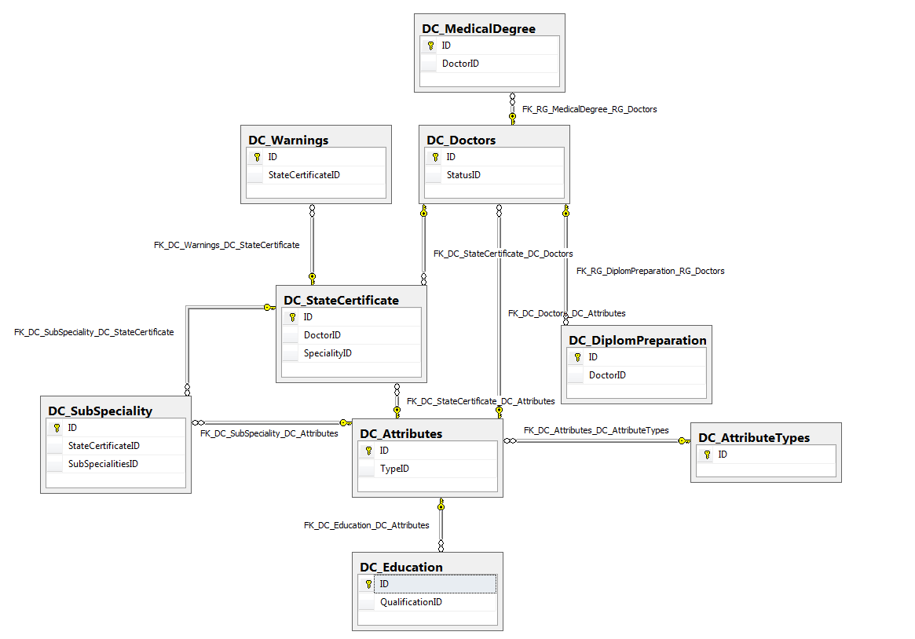

მონაცემთა ბაზის ცხრილების ინდექსები და მათ შორის კავშირები:

კავშირის დასახელება | ცხრილი  (1) | ცხრილი  (2) | კავშირის ტიპი | აღწერა
FK_DC_StateCertificate_DC_Doctors | Doctors | StateCertificate | One to many | ექიმის ბმა სახელმწიფო სერტიფიკატთან
FK_DC_DiplomPreparation_DC_Doctors | Doctors | DiplomPreparation | One to many | ექიმის ბმა დიპლომის შემდგომ მზადებასთან
FK_DC_MedicalDegree_DC_Doctors | Doctors | MedicalDegree | One to many | ექიმის ბმა სამეცნიერო ხარისხთან
FK_DC_Education_DC_Doctors | Doctors | Education | One to many | ექიმის ბმა მის განათლებასთან
FK_DC_SubSpeciality_DC_StateCertificate | StateCertificate | SubSpeciality | One to many | სახელმწიფო სერტიფიკატის ბმა ქვესპეციალობასთან
FK_DC_Warnings_DC_StateCertificate | StateCertificate | Warnings | One to many | სახელმწიფო სერტიფიკატის ბმა გაფრთხილებებთან
FK_DC_Attributes_DC_AttributeTypes | AttributeTypes | Attributes | One to many | ატრიბუტის ტიპის ბმა ატრიბუტებთან  (ატრიბუტის ტიპები ატრიბუტებს ყოფენ ჯგუფებად)
FK_DC_SubSpeciality_DC_Attributes | SubSpeciality | Attributes | Many to one | ქვესპეციალობის ბმა ატრიბუტთან (რომლის ტიპიცაა ქვესპეციალობა)
FK_DC_Education_DC_Attributes | Education | Attributes | Many to one | განათლების ბმა ატრიბუტთან  (რომლის ტიპიცაა მინიჭებული კვალიფიკაცია)
FK_DC_StateCertificate_DC_Attributes | StateCertificate | Attributes | Many to one | სახელმწიფო სერტიფიკატის ბმა ატრიბუტთან  (რომლის ტიპიცაა სპეციალობა)
FK_DC_Doctors_DC_Attributes | Doctors | Attributes | Many to one | ექიმის ბმა ატრიბუტთან  (რომლის ტიპიცაა სტატუსი)

გამოყენებული ტექნოლოგიები
შრომის, ჯანმრთელობისა და სოციალური დაცვის სამინისტროს IT დეპატამენტის მიერ გაწეული რეკომენდაციების შესაბამისად BRM-ის პროგრამული რეალიზებისა და მისი დანერგვისათვის გამოყენებული პროგრამული პლათფორმების ნუსხა შემდეგია:

პროგრამული რეალიზება:
  - Microsoft Windows 7
  - Microsoft Windows Server 2008 R2
  - Microsoft Visual Studio.Net 2010/2012/2013
  - ASP.NET, DevExpress UI კონტროლები
  - Microsoft SQL Server 2008/2012 R2
  - LINQ to SQL

დანერგვა:
  - Microsoft Windows Server 2008 R2
  - ASP.NET, DevExpress UI კონტროლები
  - Microsoft SQL Server 2012 R2

რეზერვირების გეგმა
ექიმთა სერტიფიცირების მოდულის მონაცემთა პროგრამული ინტერფეისებისა და მონაცემთა ბაზების რეზერვაცია ერთერთი მნიშვნელოვანი და აუცილებელი საკითხია თავისი კრიტიკულობის დონით მიეკუთვნება 1 კატეგორიას.
მოდულის პროგრამული ინტერფეისები, შესაბამისი მონაცემთა ბაზები და სერვისები გამოქვეყნებულია ჯანდაცვის სამინისტროს IT დეპარტამენტის მიერ წარმოდგენილ სერვერებზე. აქედან გამომდინარე რეზერვაციის საკითხები, განსაკუთრეით მონაცემთა ბაზების შემთხვევაში, მთლიანად IT დეპარტამენტის მიერ ამ მიმართულებით არსებული და დანერგილი ინსტრუმენტების საშუალებით ხორციელდება.

მიმდინარე სტატუსი და სამომავლო გეგმები
ამ დროისათვის ექიმთა სერტიფიცირების მოდული სრულიად დანერგილია, და დროდადრო მიმდინარეობს ექიმთა რეგისტრაცია ბაზაში შესაბამისი პერსონალის მიერ.
სამომავლოდ იგეგმება ინფორმაციული ნაკადების გაცვლის სხვადასხვა სცენარების მიმართულებით ოპტიმიზაციების ჩატარება და შესაბამისად მოდულის წარმადობის გაუმჯობესება. სხვა გეგმები აღნიშნულ მოდულთან დაკავშირებით არ იკვეთება.

